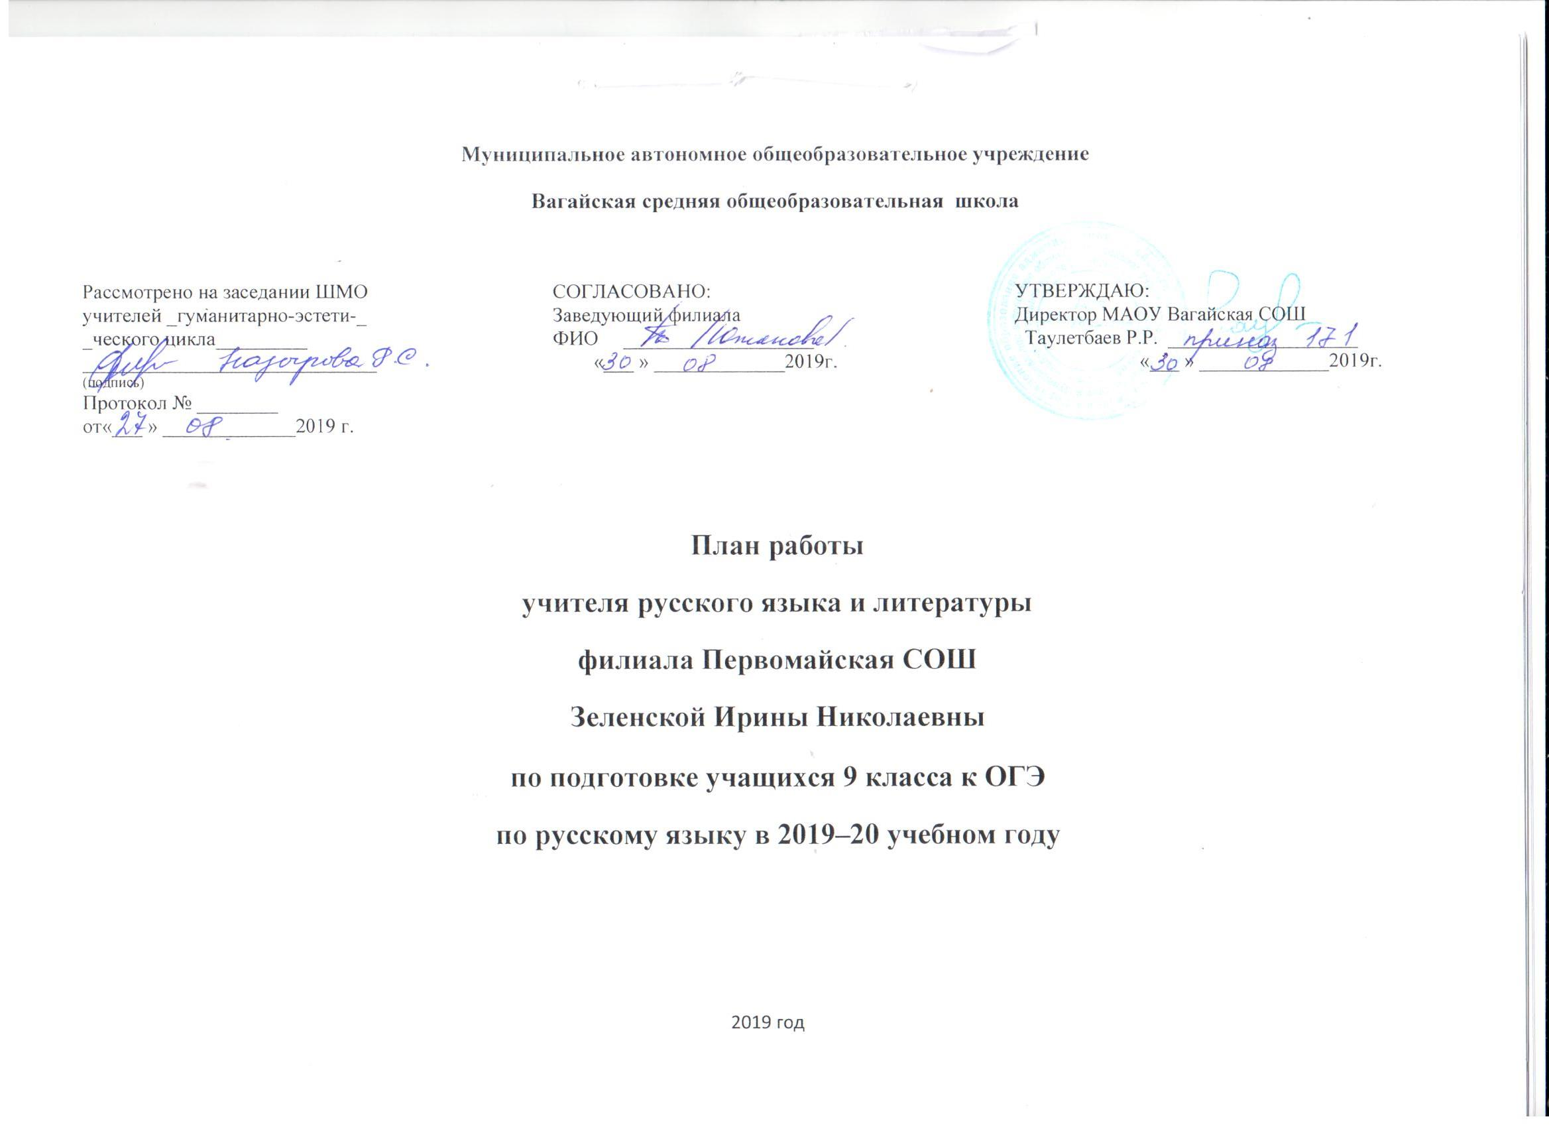 Пояснительная записка:

План подготовки к ОГЭ по русскому языку в 9 классе составлен на основе Методических рекомендаций ФИПИ. Подготовлен на основе анализа типичных ошибок участников ОГЭ 2019 года по русскому языку, Методических рекомендаций на 2019-2020 учебный год, Демонстрационного варианта КИМ ОГЭ по русскому языку 2019 года, Кодификатора элементов содержания и Спецификации КИМ.
Подготовка к ОГЭ позволит школьникам систематизировать, расширить и укрепить знания, научиться выполнять разноуровневые задания базовой и повышенной сложности, способствует выработке и закреплению навыков работы. Повторение реализуется в виде обзора теоретических вопросов по изученным темам, выполнения тестов с получением ответа и написания сочинения-рассуждения. Углубление реализуется на базе обучения методам и приёмам решения коммуникативных задач, требующих применения логической и речевой культуры, развивающих теоретическое и алгоритмическое мышление учащихся. Особое внимание занимают задачи, требующие применения учащимися знаний в незнакомой (нестандартной) ситуации.
Цели:
обобщение и систематизация, расширение и углубление знаний по изучаемым темам; приобретение практических навыков выполнения заданий, повышение подготовки школьников к ОГЭ.
Задачи:

- сформировать наличие у участников экзамена коммуникативных умений, необходимых человеку в современном обществе;
- развивать коммуникативную компетенцию школьников, в частности умение строить собственное высказывание в соответствии с заданным типом речи;
- особое внимание уделять умению аргументировать положения своей работы, используя прочитанный текст: воспитание культуры доказательного аргументированного рассуждения выступает важнейшей задачей современной школы;
- развивать умение анализировать информацию, представленную в текстах разных стилей.

Ожидаемые результаты:

- овладение коммуникативными знаниями и умениями, необходимыми для итоговой аттестации в форме ОГЭ, продолжения образования и освоения избранной специальности на современном уровне;
- умение строить собственное высказывание в соответствии с заданным типом речи, при этом особое внимание уделять умению аргументировать положения своей работы, используя прочитанный текст;
- формирование навыков самообразования, критического мышления, самоорганизации и самоконтроля, работы в команде, умения находить, формулировать и решать проблемы.
Система оценки достижений учащихся:
Выполнение проверочных работ, проводимых в течение года (составленных учителем, тренировочных и диагностических работ , онлайн тестирования, пробного тестирования муниципального уровня).
Оценки в журнал выставляются, в зависимости от уровня работы, по усмотрению учителя, администрации школы.
По результатам работ заполняется индивидуальный лист контроля - Индивидуальная траектория подготовки к ОГЭ.
Цель работы:
1. Эффективная организация работы по подготовке учащихся к ОГЭ по русскому языку.
2. Закрепление навыков самоконтроля.
3. Психологическая подготовка учащихся к экзаменам.
4. Своевременное обеспечение учащихся и родителей информацией по ОГЭ
№ п/п | Содержание | Сроки
Организационный блок
1 | Ознакомление учащихся и родителей с нормативными документами по организации и проведению ОГЭ. | Октябрь
2 | Оформление стенда с материалами по подготовке к ОГЭ. | Сентябрь, октябрь
3 | Познакомить учащихся с материалами КИМов. | Октябрь
4 | Проведение диагностических работ в ходе подготовки и проведения ОГЭ | В течение года
5 | Ориентирование учащихся на подготовку к диагностическим работам. | Октябрь
6 | Анализ результатов диагностических работ | В течение года (после каждой диагностической работы)
Работа с учащимися
7 | Подготовка справочных, информационных, учебно-тренировочных материалов и оформление доступа к информационным ресурсам  (стенды, настенные плакаты и стенгазеты; графики консультаций для выпускников, рабочие места и выделенное время для обращения к Интернет-ресурсам т.п.) | Сентябрь (далее в течение года)
8 | Рекомендации учащимся по самостоятельной работе с интернет-ресурсами, онлайн-тестирование. | течение года
9 | Тренировочные работы на сайте ФИПИ по подготовке к ОГЭ в рамках школьной работы и самостоятельно в домашних условиях. | В течение года
10 | Вести мониторинг и анализировать результаты самостоятельных, проверочных, плановых диагностических работ по русскому языку учащихся класса. | В течение года
11 | Организация групповых и индивидуальных занятий с учащимися по подготовке к сдаче ОГЭ | В течение года
12 | Выполнение работ диагностического тестирования через систему СтатГрад по русскому языку. | В течение года
13 | Индивидуальные консультации учащихся по вопросам ОГЭ | В течение года
14 | Организация повторения тем на уроках русского языка, требующих внимания, при отработке тренировочных работ. | В течение года
15 | Тренировать учащихся заполнять и проверять бланки ответов ОГЭ, повторять правила их заполнения | В течение года
16 | Осуществлять контроль посещения учащимися уроков, консультаций по подготовке к ОГЭ | В течение года
Работа с родителями
17 | Ознакомление родителей с нормативными документами по подготовке и проведению ОГЭ | Октябрь
18 | Индивидуальные консультации родителей по подготовке к ОГЭ по русскому языку в школе | В течение года
19 | Подготовка справочных, информационных, учебно-тренировочных материалов и оформление доступа к информационным ресурсам(стенды, настенные плакаты и стенгазеты; графики консультаций для выпускников; рабочие места и выделенное время для обращение к Интернет-ресурсам т.п.) | В течение года
20 | Ознакомление родителей с результатами диагностических и качеством усвоения материала по русскому языку. | В течение года
21 | Психологический настрой родителей на необходимость осуществления контроля за работой учащихся по подготовки к ОГЭ. | В течение года
Методическая работа учителя
22 | Посещение семинаров и консультаций по подготовки к ОГЭ | В течение года
23 | Ознакомление с опытом работы учителей школы, района, области по подготовке к ОГЭ по русскому языку. | В течение года
24 | Отслеживание публикаций и информации на сайтах по подготовке к ОГЭ по русскому языку | В течение года
Работа со слабоуспевающими
25 | Индивидуальные консультации учащихся. | В течение года
26 | Информирование по вопросам подготовки к ОГЭ | В течение года
27 | Контроль за использованием доступа информационным ресурсам для подготовки к ОГЭ | В течение года
28 | Обучение выполнению заданий базового уровня, работа над ошибками, анализ контрольных работ, итогового тестирования. | В течение года

Рабочая программа консультаций «Подготовка к ОГЭ по русскому языку»

Программа рассчитана на 34 часа, 1 час в неделю. Содержание программы направлено на освоение обучающимися тем, необходимых для успешного прохождения ОГЭ, на формирование базовых знаний и базовых компетентностей. Рабочая программа «Подготовка к ОГЭ по русскому языку» включает темы, необходимые для успешного прохождения ОГЭ.
При составлении программы консультаций учитывалась логика построения курса русского языка в 9 классе. Работа над 1 и 3 частями экзаменационной работы проводится в I полугодии. Работа над 2 частью экзаменационной работы отнесена во II полугодие, так как к этому времени будет изучена значительная часть нового учебного материала, что позволит учащимся выполнять тестовые задания, связанные с темой «Сложное предложение».

Цели и задачи
• подготовить учащихся к ОГЭ;
• обобщить и углубить знания по разделам «Орфография. Культура речи», «Синтаксис и пунктуация», «Лексика и фразеология», «Фонетика» обобщить и углубить знания по разделам, создать условия для овладения обучающимися умениями свободно пользоваться сводом орфографических и пунктуационных правил.
Задачи:
• развитие умения анализировать особенности орфографии предложенных текстов, решать тесты ОГЭ,
• совершенствовать орфографические навыки через расширение знаний об особенностях, трудностях русской орфографии, навыки работы с разными типами словарей,
• развитие умения правильно расставлять знаки препинания в случаях, не изученных в предыдущих классах,
• совершенствовать навыки анализа структуры предложения,
• формирование навыков, обеспечивающих успешное прохождение итоговой аттестации,
• развитие у обучающихся способности к самосознанию, саморазвитию и самоопределению, мотивации к обучению и целенаправленной познавательной деятельности через формирование компетентностей,
• создание условий для учебно-исследовательской и проектной деятельности обучающихся, а также их самостоятельной работы по подготовке к ОГЭ.
Требования к уровню подготовки (Планируемые результаты)
Личностные: готовность и способность обучающихся к саморазвитию и личностному самоопределению.
Метапредметные: самостоятельность в планировании и осуществлении учебной деятельности и организации учебного сотрудничества с педагогами и сверстниками.
Предметные:
знать/ понимать/ уметь
• знать трудные случаи правописания,
• понимать их роль в общекультурном развитии человека,
• объяснять языковое явление,
• уметь применять знания при тестировании,
• формировать гражданскую идентичность посредством языкового материала,
• формирование научного типа мышления, владение научной терминологией, ключевыми понятиями, методами и приёмами,
• активно прослушивать текст, анализировать его содержание и лингвистические компоненты, структурировать информацию, интерпретировать чужой и создавать собственный текст, аргументировать, писать сжатое изложение;
• определять лексическое значение слова по различению контекстных значений многозначных слов, познакомиться с нормами лексической сочетаемости, принципами синонимической замены;
• работать над расширением словарного запаса;
• опознавать средства выразительности русской речи и их функции в тексте;
• работать с тестовыми заданиями (внимательно читать формулировку задания и понимать её смысл (без возможности обратиться за консультацией к учителю);
• четкое следовать инструкциям, сопровождающим задание;
• выполнять различные типы тестовых заданий;
• самостоятельно распределять время на выполнение заданий;
• четко писать печатные буквы в соответствии с образцом, указанным в бланке;
• хорошо ориентироваться в полях заполняемого на экзамене бланка;
• правильно отмечать в бланке вариант ответа;
• вносить исправления в бланк экзаменационной работы;
• определять синтаксические конструкции.

№ п/п | Тема занятия | Форма занятий | Виды  деятельности | Дата  проведения
 |  |  |  | план. | факт.
1 | Структура экзаменационной работы в формате ОГЭ. Число и вид заданий. Знакомство с демонстрационным вариантом 2020. Особенности заполнения бланков экзаменационной работы. | Мини- лекция, практикум | Работа с демонстрационным вариантом, бланками ответов.
2 | Знакомство с критериями оценки выполнения заданий с развернутым ответом. Требования к полноте и правильности записи развернутого ответа. | Мини- лекция, практикум | Работа в группах, анализ сочинений.
3 | Часть 1.  Сжатое изложение. Что такое микротема. Учимся находить микротемы исходного текста. Абзацное членение текста. | Мини- лекция, практикум | Работа с текстом, создание текста
4 | . Сжатое изложение. Что такое сжатие (компрессия) текста. Приемы сжатия текста. Отработка приёма ИСКЛЮЧЕНИЕ. | Мини- лекция, практикум | Работа с текстом, создание текста.
5 | Сжатое изложение. Приемы сжатия текста. Отработка приёма ОБОБЩЕНИЕ. | Мини- лекция, практикум | Работа с текстом, создание текста.
6 | Сжатое изложение. Приемы сжатия текста. Отработка приема УПРОЩЕНИЕ. | Мини- лекция, практикум | Работа с текстом, создание текста.
7 | Выбор приемов сжатия. | Практикум, изложение | Создание текста, оценивание
8 | Часть 3.  Задание 9.1. Сочинение на лингвистическую тему. Критерии оценки задания 9.1. Структура сочинения на лингвистическую тему. | Практикум | Элементы сочинения, анализ текстов
9 | Задание 9.1. Учимся формулировать тезис. | Практикум | Элементы сочинения, анализ текстов
10 | Задание 9.1. Учимся аргументировать. | Мини- лекция, практикум | Элементы сочинения, анализ текстов
11 | Задание 9.1. Учимся писать вывод сочинения на лингвистическую тему. | Практикум | Элементы сочинения, анализ текстов
12 | Задание 9.2. и 9.3. Сочинение-рассуждение по тексту. Критерии оценивания. | Мини- лекция, практикум | Элементы сочинения, анализ текстов
13 | Задание 9.2. и 9.3.Учимся формулировать тезис сочинения-рассуждения. | Практикум | Самостоятельная работа
14 | Задание 9.2. и 9.3. Учимся аргументировать. | Практикум | Элементы сочинения, анализ текстов
15 | Задание 9.2. и 9.3. Учимся писать вывод сочинения-рассуждения. | Практикум | Самостоятельная работа
16 | Часть 2.  Понимание смысла текста. | Практикум | Работа с тестом, заполнение бланков
17 | Лексическое значение слова или его  лексический анализ. | Практикум | Работа с тестом,  заполнение  бланков
18 | Изобразительно-выразительные языковые  средства. | Практикум | Работа с тестом,  заполнение  бланков
19 | Фонетика. Навыки звуко-буквенного  анализа и знание фонетических процессов. | Практикум | Работа с тестом,  заполнение  бланков
20 | Основные орфографические правила  Правописания корней. | Практикум | Работа с тестом,  заполнение  бланков
21 | Основные орфографические правила  правописания приставок. | Практикум | Работа с тестом,  заполнение  бланков
22 | Правописание Н и НН в прилагательных и  причастиях. | Практикум | Работа с тестом,  заполнение  бланков
23 | Правописание окончаний глаголов и  суффиксов причастий настоящего времени. | Практикум | Работа с тестом,  заполнение  бланков
24 | Лексика и фразеология.  Стилистическая принадлежность слов. | Практикум | Работа с тестом,  заполнение  бланков
25 | Необщеупотребительная лексика  (диалектные, жаргонные слова, профессионализмы, термины).  Исконно-русская лексика и заимствованная. | Практикум | Работа с тестом,  заполнение  бланков
26 | Словосочетание. Подчинительная связь слов в словосочетании. | Практикум | Работа с тестом,  заполнение  бланков
27 | Грамматическая основа предложения.  Способы выражения главных членов  предложения. | Практикум | Работа с тестом,  заполнение  бланков
28 | Простое осложненное предложение. | Практикум | Работа с тестом,  заполнение  бланков
29 | Пунктуационный анализ простого  осложненного предложения.  Вводные слова и предложения, вставные  конструкции, обращения, междометия. | Практикум | Работа с тестом,  заполнение  бланков
30 | Типы сложных предложений. | Практикум | Работа с тестом,  заполнение  бланков
31 | Знаки препинания в сложносочиненном  и сложноподчиненном предложениях. | Практикум | Работа с тестом,  заполнение  бланков
32 | Знаки препинания в сложноподчиненном  предложении с несколькими придаточными. | Практикум | Работа с тестом,  заполнение  бланков
33 | Сложные предложения с различными  видами связи. Синтаксический анализ  сложного предложения. | Практикум | Работа с тестом,  заполнение  бланков
34 | Тренировочное выполнение заданий ОГЭ,  вызывающих трудности. | Практикум | Работа с тестом,  заполнение  бланков
 | Итого: 34 часа

